Әлки районында сөткә бәя бераз төште
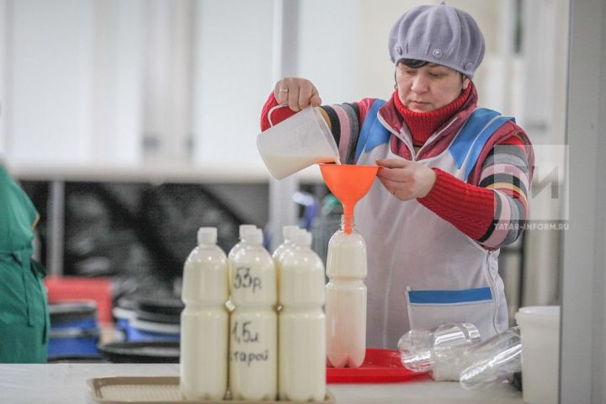
Районда халыктан җыелган сөт башлыча ике пунктка тапшырыла.
Базарлы Матактагы “Баулы сөт заводы” җәмгыяте сөтнең килограммын 21 сумнан, ә Түбән Әлкидә эшмәкәр Дамир Шәйхетдинов пункты 22 сумнан кабул итәләр.
Исегезгә төшерәбез: халык белән исәп-хисап ясаганда сөт җыючының транспорт чыгымнары һәм хезмәт хакы шул суммадан тотып калына.

